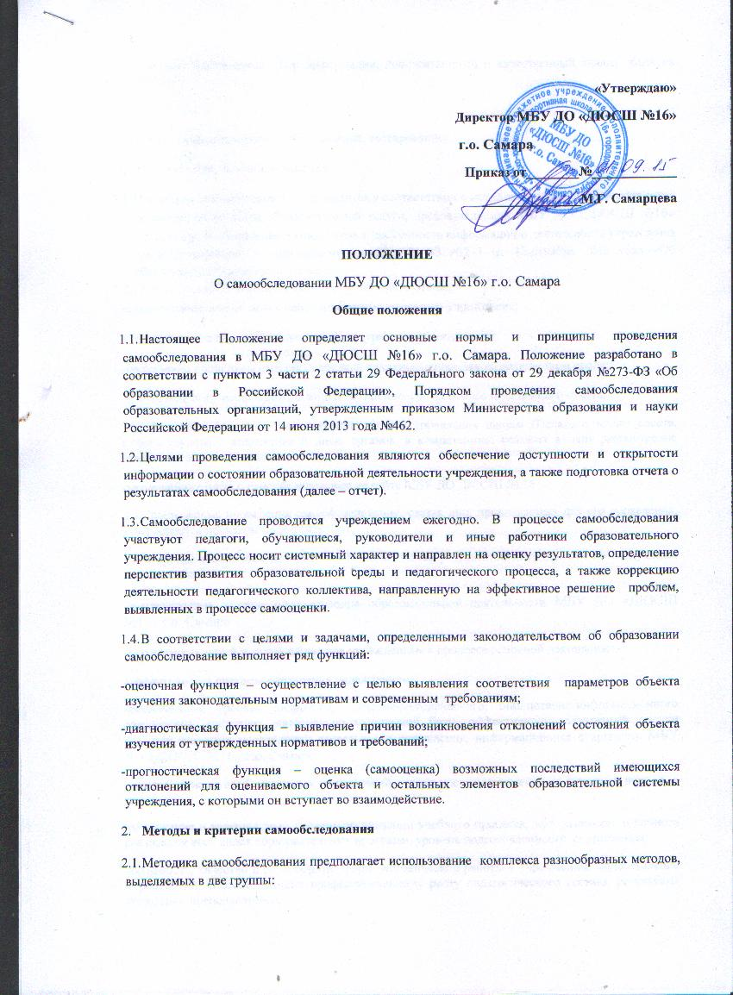

- пассивные (наблюдение, сбор информации, количественный и качественный анализ объектов изучения):

- активные (анкетирование, собеседование, тестирование).
- Организация самообследования
  - Процедура самообследования проводится в соответствии с методикой проведения мероприятий по контролю качества образовательной услуги, предоставляемой МБУ ДО «ДЮСШ №16» г.о. Самара и обеспечивает открытость и доступность информации о деятельности учреждения согласно перечню, утвержденному ст.29 ч.2 ФЗ №273 от 12.декабря 2012 года «Об образовании в Российской Федерации».
  - Процесс самообследования включает следующие этапы:
-планирование и подготовку работ по самообследованию учреждения;
-создание комиссии по проведению процедуры самообследования;
-проведение процедуры самообследования в установленные законодательством сроки;
-обобщение полученных результатов и составление на их основе письменного отчета;
-представление отчета на рассмотрение органов управления школы (Педагогического совета, Совета трудового коллектива и иных органов, в компетенцию которых входит рассмотрение отчетов о деятельности школы;
-размещение отчета о самообследовании на сайте МБУ ДО ДЮСШ № 16
3.3.Сроки, форма проведения самообследования, состав лиц, привлекаемых для его проведения, утверждаются приказом по учреждению.
3.4.В процессе самообследования проводится оценка результатов деятельности по следующим направлениям:
-специфические условия осуществления образовательной деятельности МБУ ДО «ДЮСШ №16» г.о. Самара
-актуальность целей и задач, решаемых учреждением в процессе основной деятельности;
-эффективность системы управления учреждением;
-качественный уровень кадрового, учебно-методического, библиотечно-информационного обеспечения, состояния материально-технической базы, эффективность внутренней оценки качества основных направлений деятельности учреждения, информационная открытость МБУ ДО «ДЮСШ №16» г.о. Самара
- анализ показателей основных направлений деятельности учреждения за отчетный период, в том числе:
-содержание и качественный уровень организации учебного процесса, эффективность и полнота реализации всех видов образовательных программ, уровень подготовленности спортсменов;
-активность, качество и разнообразие форм методической работы в учреждении, осуществление мероприятий, способствующих профессиональному росту педагогического состава, результаты аттестации преподавателей;
-оценка профессионального уровня деятельности педагогов и учащихся МБУ ДО «ДЮСШ №16» г.о. Самара, результативность участия в различных видах мероприятиях
- Структура самообследования
4.1.Организационно-правовое обеспечение деятельности образовательного учреждения и система управления;
  - Характеристика образовательных программ, реализуемых в МБУ ДО «ДЮСШ №16» г.о. Самара;
  - Кадровое обеспечение реализуемых образовательных программ;
  - Показатели уровня и качества подготовки учащихся;
  - Показатели оценки результатов промежуточной и итоговой аттестаций учащихся за период;
  - Выполнение учебных планов и программ;
  - Результативность участия обучающихся в мероприятиях;
  - Методическая поддержка образовательного процесса. Состояние и качественный уровень методической работы МБУ ДО «ДЮСШ №16» г.о. Самара
  - Характеристика творческой и просветительской деятельности преподавателей и учащихся МБУ ДО «ДЮСШ №16» г.о. Самара. Результаты работы творческих коллективов школы.
4.10.Учебно-методическое, библиотечно-информационное, материально-техническое обеспечение образовательного процесса.

- Отчет о результатах самообследования
  - Результаты самообследования МБУ ДО «ДЮСШ №16» г.о. Самара оформляются в виде письменного отчета, включающего аналитическую часть и результаты анализа показателей деятельности учреждения, подлежащей самообследованию.
  - Отчет по самообследованию формируется по состоянию на 01 апреля текущего года.
  - Результаты самообследования рассматриваются на заседании педагогического совета.
  - Отчет подписывается руководителем МБУ ДО «ДЮСШ №16» г.о. Самара и заверяется печатью учреждения.
  - Размещение отчета по самообследованию МБУ ДО «ДЮСШ №16» г.о. Самара на официальном сайте учреждения в сети «Интернет» и направление его Учредителю производится в срок не позднее 20 апреля текущего года.

